Humanos têm capacidade de regeneração como a salamandra: estudo
Por Natasha Romanzoti, em 14.10.2019
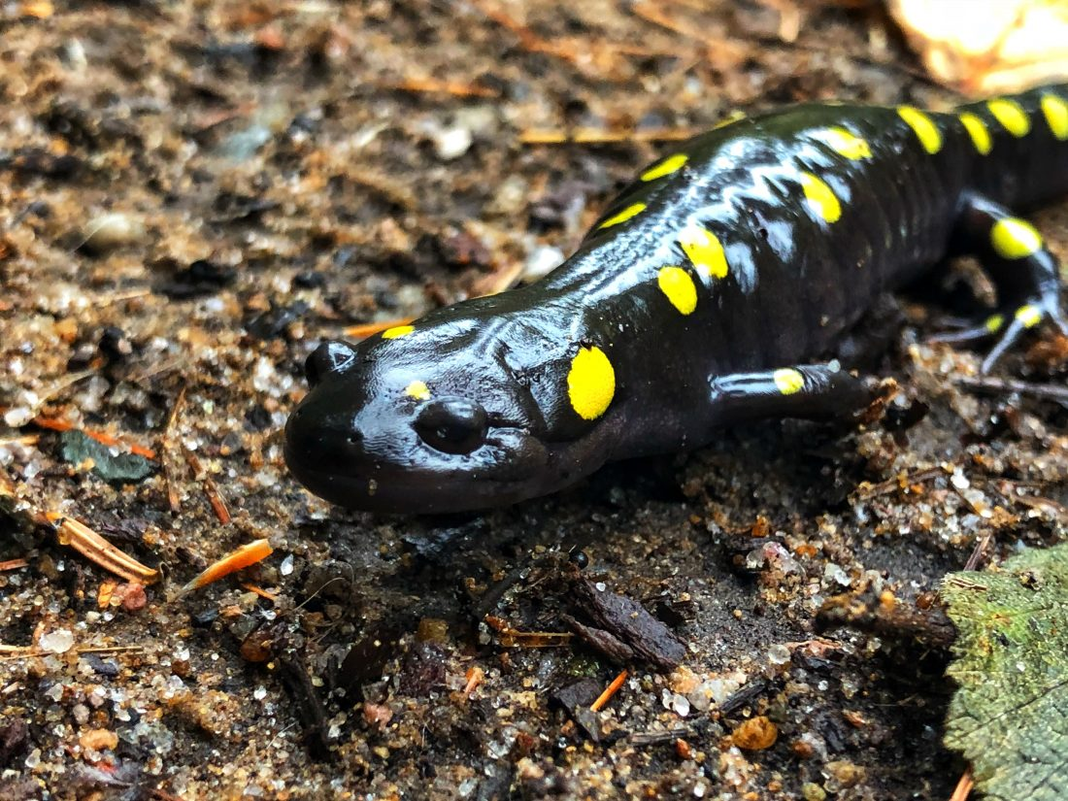
Infelizmente, seres humanos não podem se dar ao luxo de perder nenhum pedacinho do corpo, porque todos são insubstituíveis. Ou talvez não.
Um estudo da Universidade Duke (EUA) descobriu que somos muito melhores em regenerar cartilagem do que pensávamos – podemos até ter uma capacidade oculta “à la salamandra” de curar esse tecido.
O achado poderia levar a tratamentos inovadores para lesões nas articulações e artrite.

O estudo
Os pesquisadores coletaram 18 amostras de tecido humano do quadril, joelhos e tornozelos a a partir de pacientes que haviam passado recentemente por cirurgia.
Em seguida, utilizaram um espectrômetro de massa para estudar o número de proteínas em cada amostra.
Primeiro, determinaram a “idade” da cartilagem nos tecidos, descobrindo que as do joelho eram mais “novas” que as do quadril. As do tornozelo eram ainda mais novas, ou seja, mostravam menos sinais do processo natural de envelhecimento.
Isso pode explicar porque a artrite é mais comum no quadril e nos joelhos do que no tornozelo, e porque a no quadril é a mais difícil de curar.
Habilidades de salamandra
Curiosamente, os achados também se relacionam com as habilidades naturais de animais que podem regenerar membros, como a salamandra: neles, a regeneração é mais fácil nas pontas do corpo, ao invés de no meio.
A nível do micro RNA, os pesquisadores viram outra semelhança com o mecanismo que anfíbios usam para crescer novos membros: as moléculas que regulam o processo de regeneração na salamandra parecem ser os mesmos controladores do reparo no tecido articular humano.
“Acreditamos que a compreensão dessa capacidade regenerativa ‘semelhante à salamandra’ em humanos e dos componentes criticamente ausentes desse circuito regulador podem fornecer a base para novas abordagens para reparar tecidos articulares e possivelmente membros humanos inteiros”, disse a fisiologista Virginia Byers Kraus ao Science Alert. “Se conseguirmos descobrir quais são os reguladores que faltam em comparação com as salamandras, poderemos até adicionar os componentes ausentes e desenvolver um meio de regenerar parte ou a totalidade de um membro humano ferido”.

